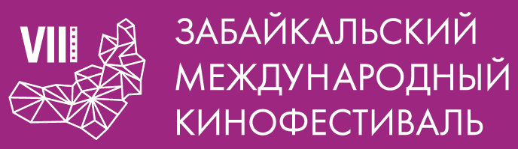

Москва, 21 мая 2019 года

Забайкальский Международный Кинофестиваль объявляет фотоконкурс в социальных сетях

В преддверие Восьмого Забайкальского Международного Кинофестиваля, который состоится в Чите с 30 мая по 2 июня, объявляется фотоконкурс #ЖдемКинофестиваль, победители которого смогут выиграть ценные призы.

Условия конкурса просты: с 21 до 29 мая в личном профиле в любой из социальных сетей Instargam, Facebook, ВКонтакте необходимо опубликовать оригинальное фото на тему «Ждем Кинофестиваль», посвященное предстоящему событию. В описании указать хештеги #ЖдемКинофестиваль #ЗМКФ2019 и открыть профиль, чтобы организаторы конкурса смогли найти публикацию.

Итоги фотоконкурса будут подведены 30 мая оргкомитетом Кинофестиваля. Победитель, опубликовавший самое интересное фото, получит 2 билета на одно из торжественных мероприятий кинофестиваля. Участник, занявший второе место – личное знакомство с любимым артистом. Призом за третье место станет 2 билета в кино на один из сеансов на выбор.

Приглашаем забайкальцев и гостей Края к активному участию в конкурсе!
Желаем удачи!

Подробнее о VIII Забайкальском международном кинофестивале: http://www.zmkf.ru/.

Организатор кинофестиваля – Ассоциация инициативных граждан по содействию сохранения и развития этнографической культуры Сибири «Забайкальское Землячество». Кинофестиваль проводится при поддержке Губернатора, Правительства и Министерства Культуры Забайкальского Края.
Президент кинофестиваля – народный артист РСФСР Александр Михайлов.
Генеральный спонсор кинофестиваля – ПАО «ГМК «Норильский никель»
Ведущий информационный партнёр – Hearst Shkulev Group
Официальный спонсор кинофестиваля – «Сибирская угольная энергетическая компания»
Официальный спонсор кинофестиваля – АО «Атомредметзолото»
Официальный перевозчик кинофестиваля – S7 AIRLINES
Спонсор кинофестиваля – Байкальская Горная компания
Спонсор кинофестиваля – сеть супермаркетов «Дочки & Сыночки»

